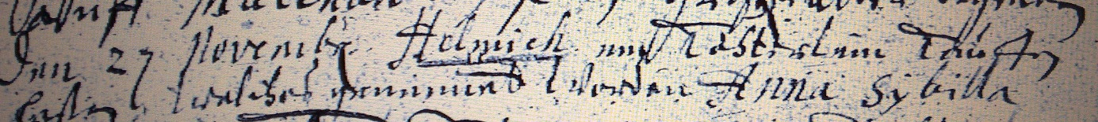

Kirchenbuch Heeren 1689; ARCHION-Bild 9 in „Taufen 1683 – 1716“
Abschrift:
„den 27 November Helmich ein Töchterlein taufen laßen welches genennet worden Anna Sybilla“.

